UPAYA MENINGKATKAN HASIL BELAJAR MATEMATIKA SISWA MELALUI MODEL PEMBELAJARAN KOOPERATIF TIPE
THINK PAIR SHARE DI MTs SWASTA BABUL
ULUM MEDAN LABUHAN

SKRIPSI

OLEH :

MASITA

NPM :131114029

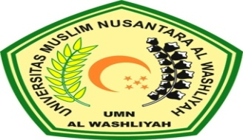

FAKULTAS KEGURUAN DAN ILMU PENDIDIKAN
UNIVERSITAS MUSLIM NUSANTARA AL-WASHLIYAH
MEDAN
2017

UPAYA MENINGKATKAN HASIL BELAJAR MATEMATIKA SISWA MELALUI MODEL PEMBELAJARAN KOOPERATIF TIPE
THINK PAIR SHARE DI MTs SWASTA BABUL
ULUM MEDAN LABUHAN

SKRIPSI

Skripsi ini Diajukan untuk Melengkapi Tugas-tugas dan Memenuhi Syarat-syarat Untuk Mencapai Gelar Sarjana Pendidikan Pada Jurusan Pendidikan Matematika dan Ilmu Pengetahuan Alam Program Studi Pendidikan Matematika

OLEH :

MASITA

NPM :131114029

FAKULTAS KEGURUAN DAN ILMU PENDIDIKAN
UNIVERSITAS MUSLIM NUSANTARA AL-WASHLIYAH
MEDAN
2017

